4.b | KAKO NASTANE RISBA? | UL1 -pouk na daljavo

Z razumevanjem preberi besedilo in naredi naloge.

Risbo narišemo z linijami in točkami. Poglej okoli sebe in sebe in v zvezek napiši, kje vse vidiš linije in točke.

Oblike ljudi, predmetov in živali narišemo najprej.

Samo orisane oblike na risbi nam dajejo vtis, da jih je nekdo narisal na hitro, kot bežen zapis nekih izvirnih zamisli, nečesa, kar se je v trenutku spomnil ali pa si je zamislil. Lahko tudi nečesa, kar je opazil v naravi ali okolju.

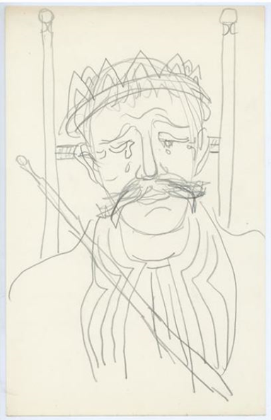 | Na hitro narisano risbo imenujemo skica ali kroki.  Risba je lahko tudi končni izdelek, ki jo umetnik nariše z različnimi pripomočki in materiali.  Miha Maleš: Portret /skica  Vir: www.slogi.si

Skica lahko s postopnim dodajanjem različnih linij in točk nastane risba.

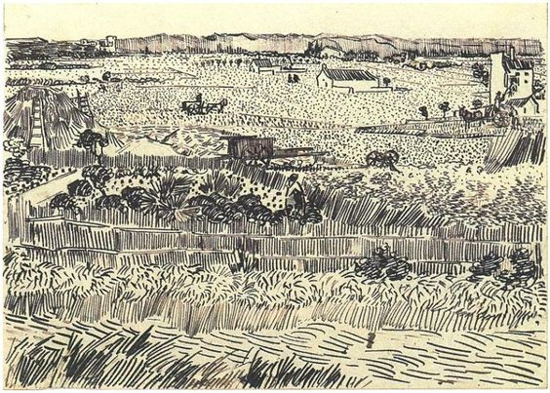
Vincent Van Gogh: Pokrajina
Vir: www.bestoflandscaping.com
Narisane oblike in ozadja zapolnimo z različnimi linijami in točkami.

S svinčnikom v prazne prostorčke nariši (tabelo si preriši v zvezek):
- gosto nizanje črt
- nizanje črt z večjimi presledki
- gosto križanje črt
- križanje črt z redkimi presledki
- enakomerno nizanje črt
- neenakomerno nizanje črt
- temnejša ploskev (gosto nizanje in križanje črt in točk)
- svetlejša ploskev (nizanje in križanje črt in točk z redkimi presledki)

Nariši v zvezek za LUM

Likovna naloga: nariši motiv (motiv si izberi sam), ter s črtami in točkami zapolni površine (glej prejšnjo vajo). Pri nalogi uporabi znanje, ki si ga pridobil v tem šolskem letu (glej zapiske v zvezku).

NALOGE FOTOGRAFIRAJ IN MI JIH POŠLJI NA andreja.kveder@os-dobrna.si.

